打破生态「孤岛」，Catizen将开启Telegram小游戏2.0时代？

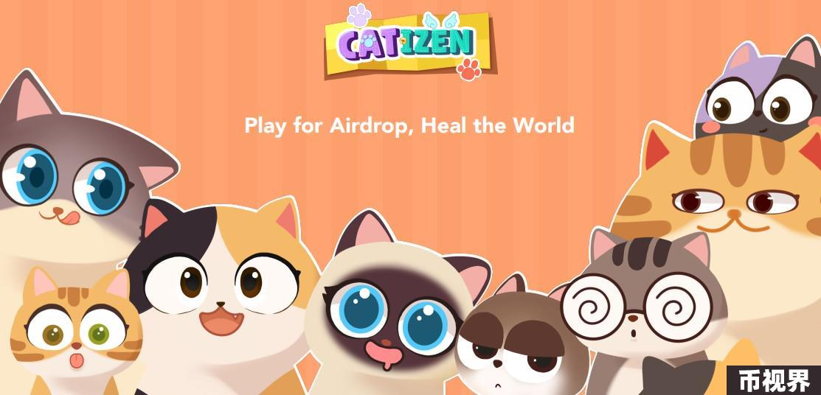

一个有趣游戏的确能快速吸引玩家并在短期内取得的成功，但趣味性本身通常不足以正确评估项目，真正得到合理发展且取得长久成功的链游项目无一不是靠着扎实的技术基础。

尽管链上游戏和引擎还处于早期阶段，但近期Telegram x TON生态中的游戏板块却依靠其庞大的用户规模和流量吸引了圈内外的关注，尤其是TON基金会推出的The Open League（TOL）为不少优秀项目提供了一展身手的机会，其中连续三届第一名的Catizen更是依靠强大的技术实力让人眼前一亮。

### Ton生态最热的猫咪链游，推出Play2Airdrop模式

Catizen是Telegram上的Web3.0社交娱乐平台，旨在打造集小游戏、短剧、电商于一体的Web3去中心化消费应用，其当前核心是一款建立在 TON 生态的猫咪游戏Catizen（猫咪市民），该游戏结合了元宇宙、GameFi 和 AI 该游戏推出了革命性的 Play2Airdrop 模式，玩家可以边玩边赚取未来的空投。

自2024年3月19日 Beta测试版本上线以来，Catizen玩家数量已超过2250万，链上用户接近130万，日活玩家用户数最高突破350万，付费用户量达到50万。最新数据显示Catizen链上用户总数已突破125万，并连续三个赛季在TON Open League中排名第一。

毫不夸张地说， Catizen绝对算得上是Telegram x TON生态的顶流链游项目。Tap 2 Earn鼻祖项目Notcoin创始人Sasha此前专访中直言不讳地表示，当前大量Telegram Clicker仿盘横行的时代里，他只看好Catizen的可持续性。

### 专属游戏引擎与SDK打造扎实的技术基础

Catizen在短期内获得成功，似乎是意料之外，但其实却在情理之中。与其他在广告宣传投入巨大的链游竞品不同，Catizen的原生增长则是依靠其扎实的技术基础设施——

#### 1、三位一体的Catizen专属游戏引擎

相比于依赖第三方游戏引擎的Gaming Bot竞品，Catizen构建了专属游戏引擎Catizen Game Engine，该游戏引擎专为Telegram小程序而设计，现阶段支持三项独特功能，分别是：高性能毫秒级多线程加载、数据跟踪、以及全球分布式加载技术。

从技术角度来看，Catizen的游戏引擎设计注重轻量级，这也使得这款游戏能在不同性能的设备上都能流畅运行，尤其是在移动设备上表现出色，而且其专属游戏引擎支持多种操作系统和设备，包括安卓和iOS，使得玩家可以在不同的设备上通过Telegram无缝切换游戏进程，由于优化了与Telegram的集成，Catizen利用其API和Bot功能实现更紧密的互动和玩家社交体验。

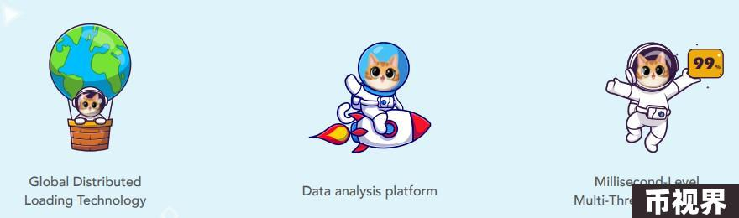

#### 2、SDK为构建Catizen生态打下夯实基础

Catizen的软件开发包提供了一站式服务，其目标是让H5游戏开发者通过访问SDK实现Telegram上的一键发布，整个操作只需三步即可实现：创建H5小游戏、连接到Catizen SDK和游戏引擎、一键在Catizen游戏中心发布。

事实上，Catizen背后的开发团队Pluto Studio早在2018年就开始投身于Web2小程序游戏赛道，拥有大量小游戏开发发行的成功经验，进入Telegram Web3游戏赛道之后让他们更加如鱼得水。有消息称，Catizen团队已经与18个热门的微信小游戏签订了合同，将利用团队宝贵的的链改经验以及对TON生态部署的丰富经验逐步在Catizen游戏平台上推出。相比于传统链游SDK，Catizen SDK提供了简便的方法来创建和管理Telegram Bot，使得游戏能够轻松实现消息处理、用户交互和游戏通知等功能，比如内联按钮、快速回复和聊天机器人，增强游戏的互动性和用户体验。

同样地，Catizen SDK支持多种操作系统（如安卓、iOS）和设备，使开发者能够创建跨平台的游戏体验，而其简洁且功能强大的API更让开发者能够高效地实现各种游戏功能，加上Catizen团队专业的技术支持，快速帮助开发者快速解决问题，提高开发效率。通过这些优势，Catizen的SDK使开发者能够高效地创建高质量、跨平台的游戏，同时充分利用Telegram平台的特性，提供丰富的用户互动和商业化机会。

#### 3、强大的技术壁垒让Catizen在市场竞争中脱颖而出

现阶段，Telegram上部署的Gaming Bot数量并不少，TON链上目前有约300多个项目，其中大多数在Telegram上构建了小程序并通过应用程序中心访问，然而绝大多数Telegram生态小游戏仍保持着“传统”技术特征，比如使用Telegram Bot API进行开发、支持H5交互体验等，这是当前大多数Telegram小程序项目采用的技术方案，但会导致生态可扩展性较差，最终让自己变成一个Telegram游戏生态中的孤岛。

坦率地说，当前市场上大多数Telegram小程序过于依赖Telegram平台，结果很容易受到API限制，用户获取和保留的难度较大，技术支持和开发资源也非常有限，与其他平台的互操作性更会随着时间的发展越发不尽如人意。相比之下，Catizen虽然依托Telegram生态，但并不依赖Telegram生态，他们利用其专属游戏引擎和SDK打造了技术壁垒，构建出一个较为完整且可持续的全生态游戏，可以说，Catizen在激烈的市场竞争脱颖而出与其强大的技术壁垒不无关系。

以Catizen的多线程异步加载为例，该技术在Telegram游戏生态中独树一帜，有效解决了大量玩家同时在线引发的游戏体验不佳问题。Catizen利用该技术处理多个任务，而不会阻塞主线程，这意味着用户在进行某个操作时，游戏可以在后台加载其他内容，从而提高整体响应速度，同时还可以将游戏的不同部分同时加载，减少用户等待某个功能或资源加载完成的时间。这对于需要动态加载大量资源的游戏尤其重要，确保游戏界面在加载过程中保持平滑和响应迅速。用户不会因为等待资源加载而感到游戏卡顿或不流畅。

Catizen内容交付网络（CDN）则为玩家带来了更流畅稳定的游戏环境，通过其遍布全球的服务器网络将游戏内容缓存到距离玩家最近的服务器，显著减少延迟，提高内容加载速度，使玩家无论身处何地都能快速访问游戏资源。不仅如此，相比于其他Telegram生态游戏经常出现卡死、宕机等情况，Catizen利用CDN有效分担原始服务器的负载，将大量的请求分散到多个缓存节点上。这样可以防止服务器过载，减少对原始服务器的压力，确保Catizen游戏在高并发访问时仍然保持稳定，让游戏图像、音频和视频资源进行高效分发。

不仅如此，通过深度集成Telegram的各种功能，Catizen可以提供无缝且独特的用户体验，这种紧密的集成使得游戏能够充分利用Telegram平台的社交特性，增强用户互动和粘性，继而更有效地获取和留存用户。游戏可以通过消息推送、群组互动等方式与玩家保持联系，增加用户回访率。

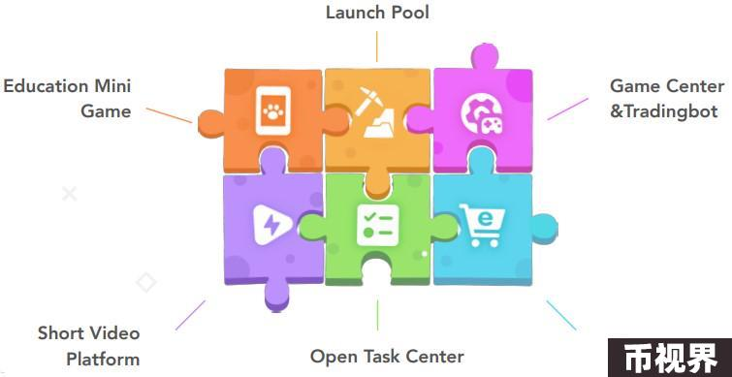

值得一提的是，Catizen的SDK使得开发者能够快速开发和迭代游戏功能，从而迅速做出调整和优化，提高用户体验和游戏生命周期。高效的资源管理和网络通信协议确保游戏在不同网络环境下都能保持流畅的性能，减少加载时间，提升用户体验。

实际上，Telegram上简单部署一款小游戏看起来并不太难，但像Catizen这样在短时间内响应各种用户/市场需求的项目却屈指可数，尤其是在竞争激烈的区块链游戏领域。用通俗的话来说就是：很多人想做都做不了。

相比于从头开始构建的Telegram生态游戏，Catizen的SDK和游戏引擎大幅减少了开发复杂度，使其在游戏迭代上节省了大量时间。另一方面，新的智能合约语言可能会有一定的学习曲线，但这些语言往往是为特定区块链优化的，对于市场上同类产品而言，想要在TON链上使用全新语言（Tact、FUNC）开发链上交互、调试各种功能、最终完成用户体验机制优化，通常需要较长周期，最终触及到终端玩家的时候，Catizen早已完成功能改善和多轮迭代了。

总结一句话就是：响应速度，可以决定用户的流向，而游戏引擎的开发壁垒在于经验和先发者优势，如今的Catizen早已将这些技术实力集于一身。

### 发展路线将拓展生态版图

Catizen已发布了完整的12个月发展路线图，总计包括六个阶段，分别是：

阶段1：推出Catizen游戏并激励用户通过空投创建加密钱包；

阶段2：推出Catizen Launchpool，用户可以通过质押、挖矿治理代币wCATI Score；

阶段3：发布Game Center并为用户发布更多游戏，支持质押CATI；

阶段4：推出短视频平台拓展女性用户群；

阶段5：利用开放任务平台（Open Task Platform）吸引来自TON生态的项目；

阶段6：推出电商平台拓展CATI代币应用场景。

从路线图来看，Catizen有着非常清晰的未来规划，而不是局限于做一个简单的Gaming Bot，清晰的发展路线图不仅提升了项目透明度，也为项目长期发展明确了方向，更让加密社区对其更有信心。

凭借强大的技术实力，让Catizen不仅成为一款游戏，而是一个社区、一场运动，在这里，每一次点击、每一次互动都会为更大的社区利益和生态发展做出贡献。